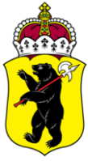

ЯРОСЛАВСКАЯ ОБЛАСТНАЯ ДУМА

Д Е П У Т А Т
ЯРОСЛАВСКОЙ ОБЛАСТНОЙ ДУМЫ
седьмого созыва (2018-2023)

«____» _________________2020 Г. №____________

Ярославская областная Дума

В соответствии со статьей 27 Устава Ярославской области вносим на рассмотрение Ярославской областной Думы проект закона Ярославской области «О внесении изменения в статью 2 Закона Ярославской области «О праздниках и памятных датах Ярославской области».

Приложение: на 4 л. в 1 экз.

Хитрова О.В., Капралов А.А., Секачева О.Н., Макаров А.В.

